Mit dem Reichsbahn-Nostalgie-Sonderzug nach Wörlitz und Ferropolis
Auf Grund der großen Nachfrage hat der Mansfelder Bergwerksbahn e. V. für den 25.08.2018 wieder einen Sonderzug im Reichsbahn-Nostalgie-Look organisiert. Dieser, bestehend aus einer Diesellok V 100 (neu 202) in Reichsbahnlackierung und 4 Reisezugwagen aus den 70er und 80er Jahren, wird am 25.08.2018 von Klostermansfeld um 7:55 Uhr starten. Dann geht es über Hettstedt, Sandersleben und Aschersleben, wo Zustiege ebenfalls möglich sind, ohne weitere Umstiege Richtung Wörlitz wo er planmäßig 10:21 Uhr eintrifft. Im Zug und auf der gesamten Fahrt muss niemand hungern oder dursten, denn ist eine Imbiss-Versorgung a la „Mitropa“ sichergestellt. Es besteht optional die Möglichkeit 14:55 Uhr nach Ferropolis weiterzufahren. Wer in Wörlitz bleibt wird natürlich 17:27 Uhr auf der Rücktour wieder eingesammelt. 20:26 Uhr endet der Zug mit hoffentlich vielen glücklichen Fahrgästen wieder am Bahnhof Klostermansfeld in Benndorf.
„Sowohl in Wörlitz als auch in Ferropolis besteht genügend Zeit zur Selbsterkundung der jeweiligen Sehenswürdigkeiten“, so Marco Zeddel, verantwortlich für Öffentlichkeitsarbeit bei der Bergwerksbahn.
Der Wörlitzer Park, auch Wörlitzer Garten oder Wörlitzer Anlagen, in Wörlitz im Landkreis Wittenberg ist ein bedeutender Teil des heute als UNESCO-Welterbe gelisteten „Dessau-Wörlitzer Gartenreiches“, das in der zweiten Hälfte des 18. Jahrhunderts unter der Regentschaft von Fürst Leopold III. Friedrich Franz von Anhalt-Dessau (1740–1817) geschaffen wurde. Der Park wurde am Wörlitzer See, einem Seitenarm der Elbe, angelegt und ist Teil des Netzwerks Gartenträume Sachsen-Anhalt. Er erstreckt sich insgesamt über eine Fläche von 112,5 Hektar und schließt sich direkt an die Stadt Wörlitz an. (Quelle: wikipedia.de).
Ferropolis, die „Stadt aus Eisen“ ist ein Museum und Veranstaltungsort nahe Gräfenhainichen östlich von Dessau auf einer Halbinsel im ehemaligen Tagebau Golpa-Nord. Ferropolis ist Ankerpunkt der Europäischen Route der Industriekultur (ERIH).
In diesem Freilichtmuseum finden sich neben einem Eimerkettenschwenkbagger (Spitzname „Mad Max“) und einem Schaufelradbagger („Big Wheel“) auch zwei Absetzer („Gemini“ und „Medusa“) und ein Raupensäulenschwenkbagger („Mosquito“).
In der ehemaligen Stromversorgungs-Station ist zusätzlich neben der Schaltwarte, den Knochen eines ausgegrabenen Waldelefanten und den Spuren des Braunkohlebergbaus auch eine Ausstellung zur Vermessungstechnik (Markscheiderei) zu sehen. (Quelle: wikipedia.de)
Es gelten folgende Fahrpreise von allen Zustiegsbahnhöfen: 70,00 €/Erwachsener und 45,00 €/Kind bis 13 Jahre. Mit diesem Angebot möchten die Bergwerksbahner auch weiterhin auf der „großen Schiene“ attraktive Angebote realisieren und in unregelmäßigen Abständen entsprechende Themenzüge anbieten. Fahrkarten für den Sonderzug nach Wörlitz und Ferropolis sind über die Bergwerksbahn und bei Abellio im Bahnhof Eisleben ab Juli (Reservierung erforderlich) erhältlich.
Termin: Samstag, 25.08.2018
Zustiege/Fahrzeiten: Sonderfahrplan (Siehe auch Fahrplan/Plakat)

Weitere Infos und Anmeldungen unter:
- mansfelder@bergwerksbahn.de ; www.bergwerksbahn.de
Tel. 034772 27640 (Zu unseren Bürozeiten mo.-fr. von 07:00 bis 14:00 Uhr)
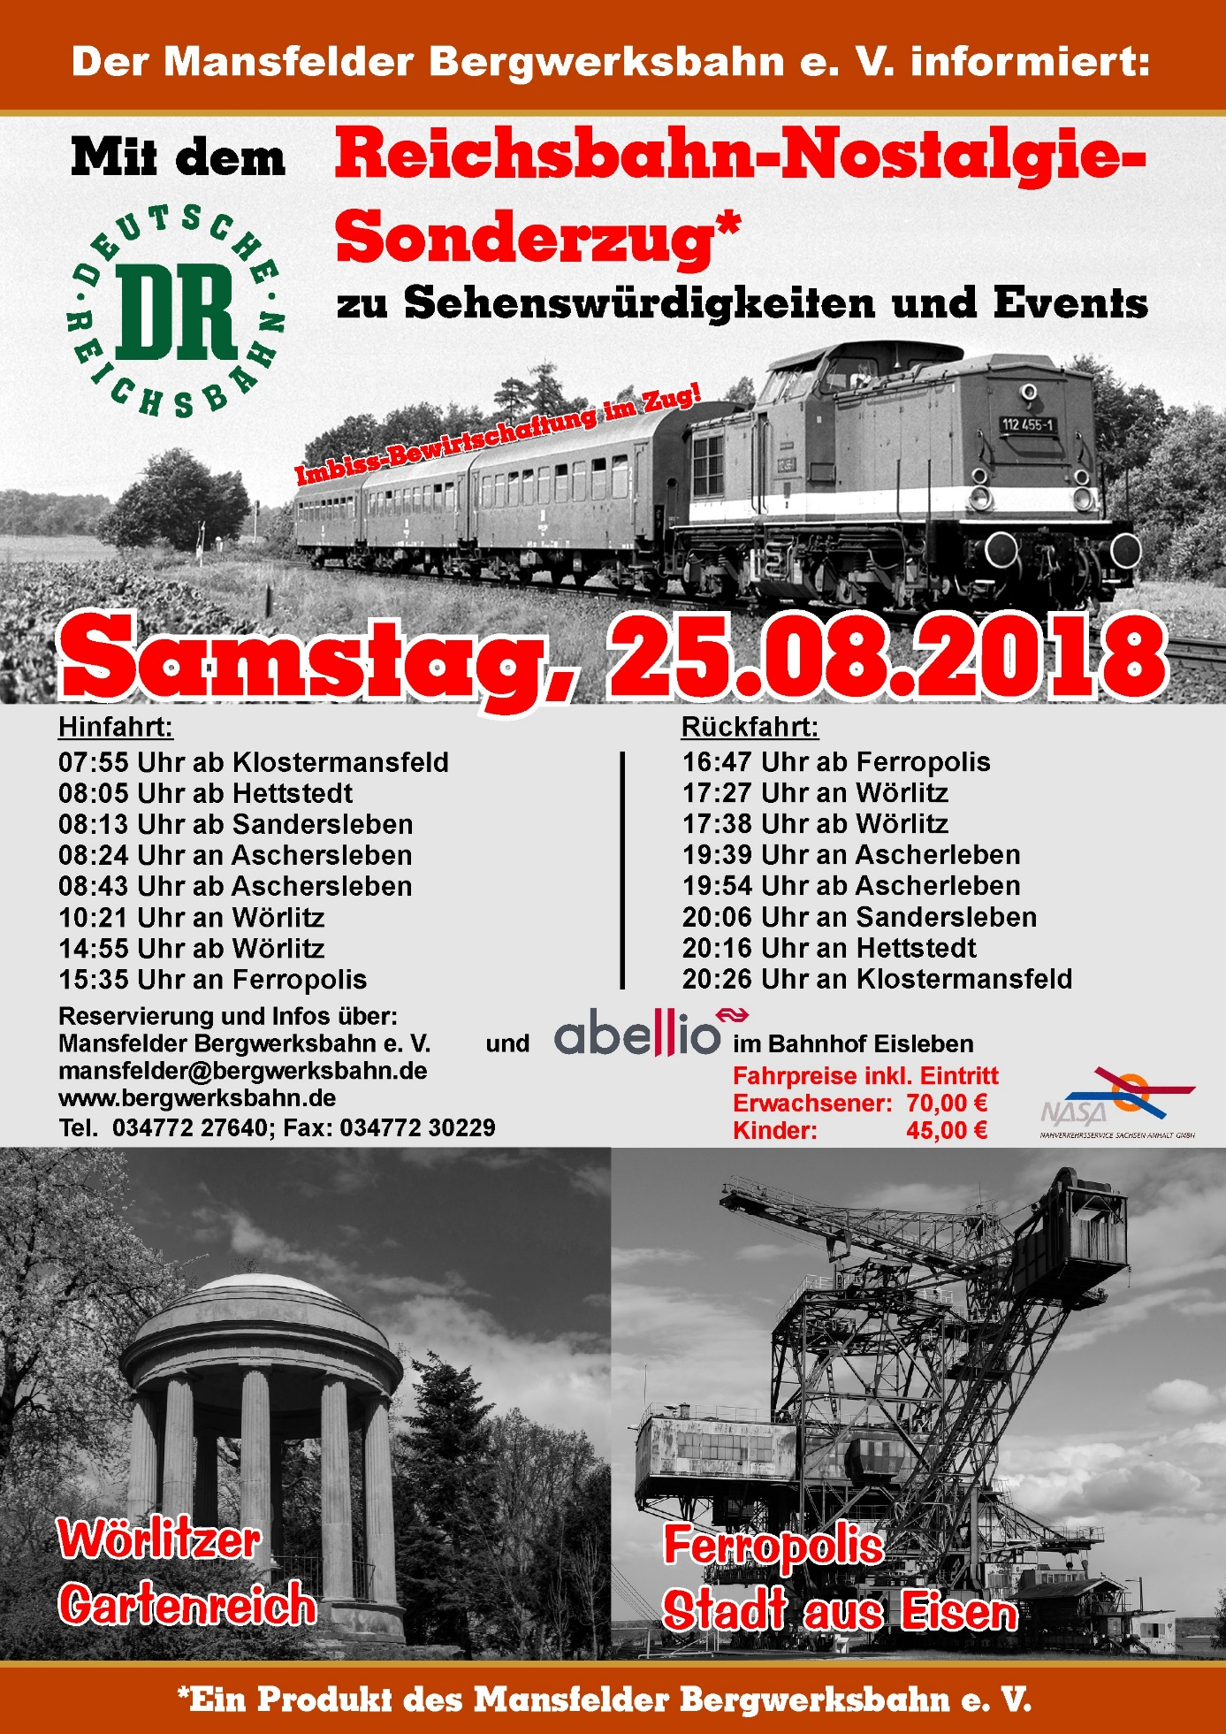
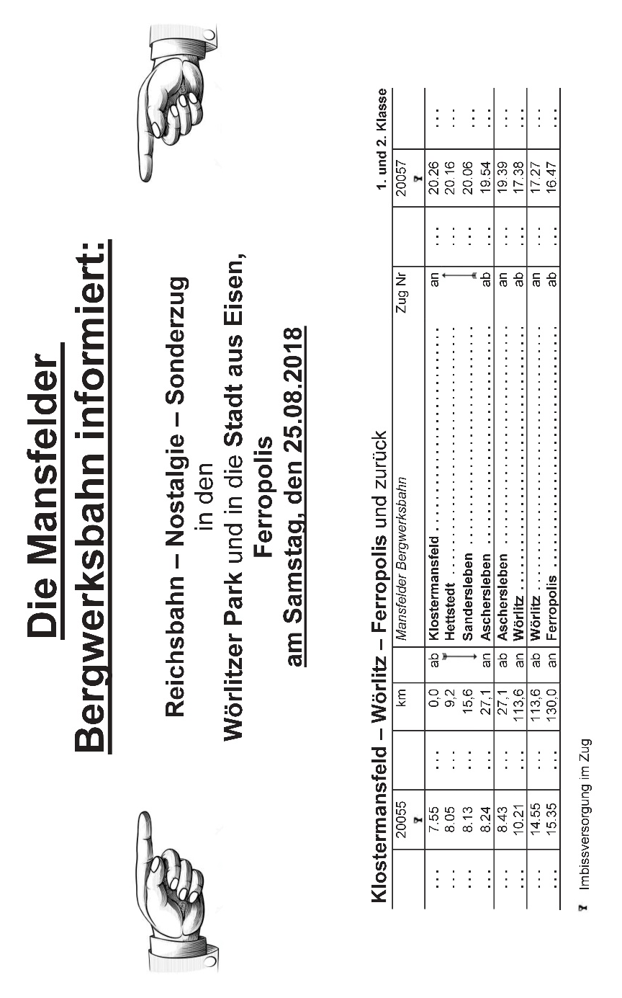
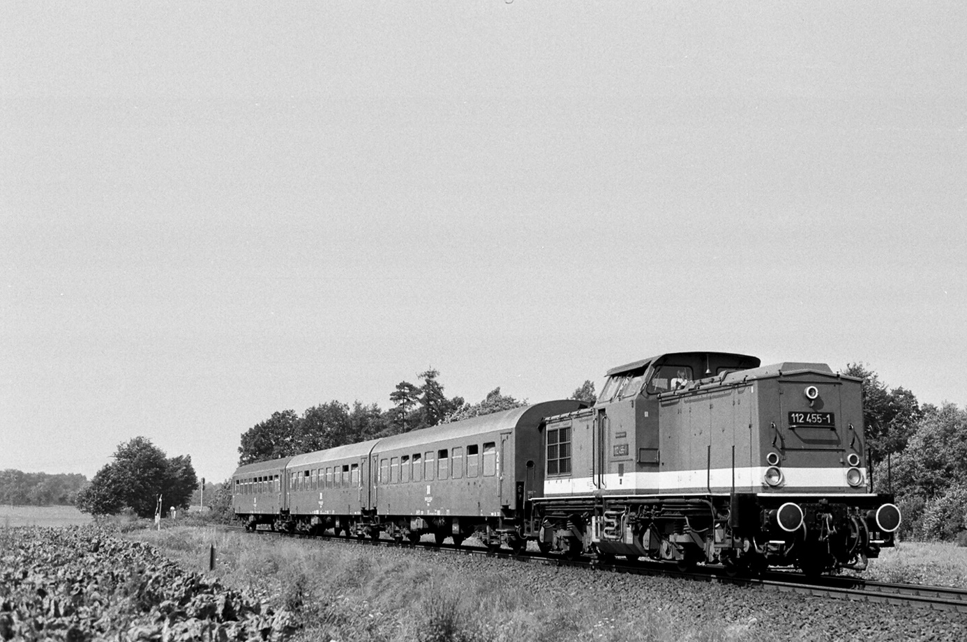
Reichsbahn Personenzug mit V 100, 1987 bei Bautzen; Foto: Thomas Fischer

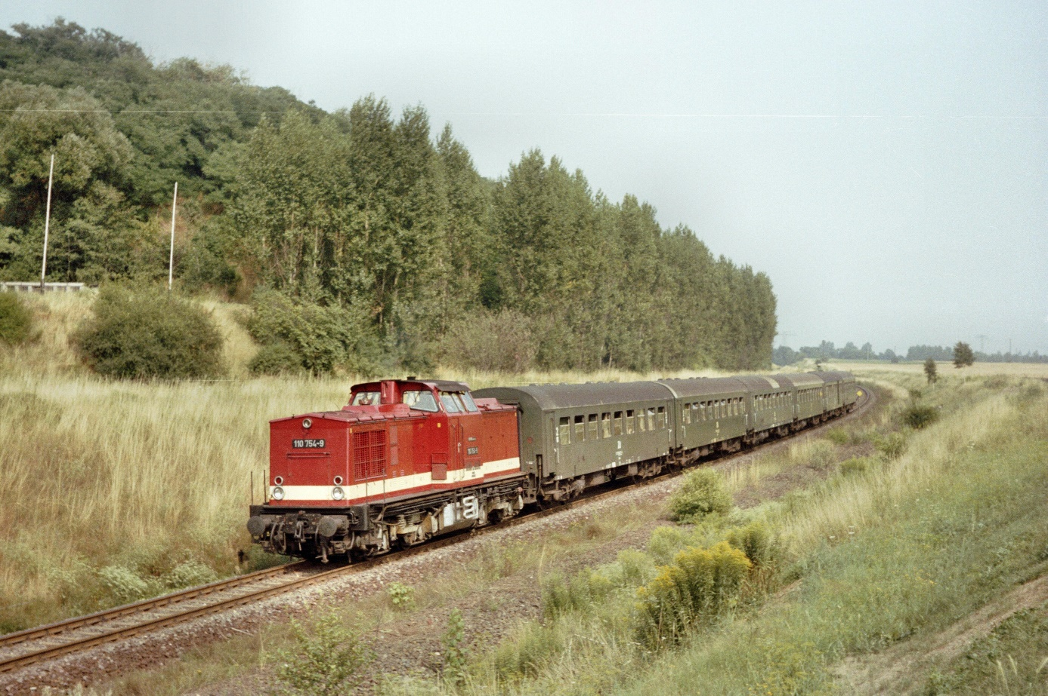
Reichsbahn Personenzug mit V 100 bei Nachterstedt-Hoym am 28.7.1983 mit P 4434,
Foto Thomas Fischer

